Atitt 社区群建设 旅游 银行卡 水果租房 驾照 各种签证

目录

1. 小超市群（信息中心 1

2. 工作技术交流群 1

2.1. 各种招聘群 1

3. 旅游类联系人与群主 2

4. 社区邻居群 jazz rise 2

5. Spa群 2

# 小超市群（信息中心

jazz A3312 中国超市送货到家

https://t.me/JazzA3312f

♥️超市主营：换汇，酒水饮料 ，生活用品，机票，签证，代办比索和美金银行账户，槟榔 ，香烟 ，零食品种齐全，欢迎下单！

欢迎公司团购

营业时间到凌晨5点

飞机 @xiaofeifei168 @VC6666 @jazzA3312

微信:coco2019889

另外还有棋牌室 麻将室欢迎光临😊

# 工作技术交流群

<https://t.me/esmascript6>

## 各种招聘群

<https://t.me/AGintechAG>

<https://t.me/AGZB_HRBP>

G名企合约备案，合法优质，入职成功，享受年薪伯乐奖励；范围国家：菲律宾、日本，新加坡、马来西亚、泰国、乌克兰、迪拜 格鲁吉亚、土耳其、欧州部分城市。咨询@AGBP06A

<https://t.me/fyjishuzhongxin> 富亚集团

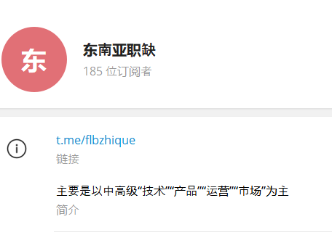

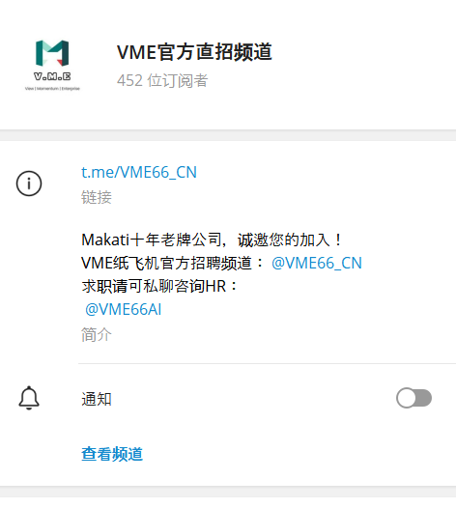

❤️❤️❤️❤️V.M.E官方直招❤️❤️❤️❤️

❤️2021年全员涨薪8%-20%；房补19000P; 年底13-16薪；每月业绩达标全员享有1000+美金奖励。

❤️疫情期间我们居家办公依然是发放100%薪水，加入我们吧！

❤️Makati十年老牌龙头公司，所有岗位双休+8小时+菲假 不扣工资! 不押护照!放心安全的签证! 无需隔离! 诚邀您的加入！

❤️以居家办公为主，完善防疫制度有更多保障。

❤️官方招聘频道：@VME66_CN

❤️关注此频道不定期更新最新招聘职位，若有符合要求的简历请发送至官方Email： vmehr.job@gmail.com

❤️.【住】公寓/ 2人间/可以外宿

❤️.【行】公司免费车接送。车程10分钟。

❤️.【娱】每月团建/年底年会/节假日活动。

❤️.【节】过节红包/个人礼金/生育礼金/结婚礼金。

❤️.【休】年假15天，每四个月激活5天。

❤️.【金】节日奖金，旅游津贴，机票补贴。

❤️.【地点】Makati(居家办公为主)

❤️.【审核专员】【1500转1900美金】限第三国籍，一年以上相关经验(收小白）。

❤️.【客服专员】【1320转1650美金】70字/分钟，一年以上相关经验。

❤️.【电销专员】【1600

# 旅游类联系人与群主

长滩 薄荷 pg

# 社区邻居群 jazz rise

菲律宾/JAZZ/6789/shore（生活群

<https://t.me/maktigongkaiqun>

# Spa群